

**"Мектепке дейінгі білім беру ұйымдарына құжаттарды қабылдау және балаларды қабылдау" мемлекеттік көрсетілетін қызмет регламентін бекіту туралы**

***Күшін жойған***

Астана қаласы әкімдігінің 2018 жылғы 29 қаңтардағы № 107-166 қаулысы. Астана қаласының Әділет департаментінде 2018 жылғы 13 ақпанда № 1160 болып тіркелді. Күші жойылды - Нұр-Сұлтан қаласы әкімдігінің 2020 жылғы 9 қазандағы № 107-2157 қаулысымен

      Ескерту. Күші жойылды - Нұр-Сұлтан қаласы әкімдігінің 09.10.2020 № 107-2157 (алғашқы ресми жарияланған күнінен кейін күнтізбелік он күн өткен соң қолданысқа енгізіледі) қаулысымен.

      Қазақстан Республикасының "Қазақстан Республикасындағы жергілікті мемлекеттік басқару және өзін-өзі басқару туралы" 2001 жылғы 23 қаңтардағы, "Мемлекеттік көрсетілетін қызметтер туралы" 2013 жылғы 15 сәуірдегі заңдарына сәйкес Астана қаласының әкімдігі **ҚАУЛЫ ЕТЕДІ**:

      1. "Мектепке дейінгі білім беру ұйымдарына құжаттарды қабылдау және балаларды қабылдау" мемлекеттік көрсетілетін қызмет регламенті қосымшаға сәйкес бекітілсін.

      2. "Мектепке дейінгі білім беру ұйымдарына құжаттарды қабылдау және балаларды қабылдау" мемлекеттік қызмет көрсету регламентін бекіту туралы" Астана қаласы әкімдігінің 2015 жылғы 26 қазандағы № 107-1899 қаулысының (Нормативтік құқықтық актілерді мемлекеттік тіркеу тізілімінде № 972 болып тіркелген, 2015 жылғы 3 желтоқсанда "Астана ақшамы", "Вечерняя Астана" газеттерінде жарияланған) күші жойылды деп танылсын.

      3. "Астана қаласының Білім басқармасы" мемлекеттік мекемесінің басшысы Қазақстан Республикасы заңнамасында белгіленген тәртіпте:

      1) осы қаулының аумақтық әділет органында мемлекеттік тіркелуін;

      2) осы қаулының көшірмесін мемлекеттік тіркелген күнінен бастап күнтізбелік он күн ішінде баспа және электронды түрде қазақ және орыс тілдерінде Қазақстан Республикасы нормативтік құқықтық актілерінің эталондық бақылау банкіне ресми жариялау және енгізу үшін "Қазақстан Республикасы Әділет министрлігінің Республикалық құқықтық ақпарат орталығы" шаруашылық жүргізу құқығындағы республикалық мемлекеттік кәсіпорнына жіберуді;

      3) осы қаулы мемлекеттік тіркелген күнінен бастап күнтізбелік он күн ішінде оның көшірмесін Астана қаласының аумағында таратылатын мерзімді баспа басылымдарында ресми жариялау үшін жіберуді;

      4) осы қаулы ресми жарияланғаннан кейін Астана қаласы әкімдігінің интернет-ресурсында орналастырылуын;

      5) осы қаулы мемлекеттік тіркелгеннен кейін он жұмыс күні ішінде аумақтық әділет органына осы тармақтың 1), 2), 3) және 4) тармақшаларымен көзделген іс-шаралардың орындалуы туралы мәліметтерді ұсынуды қамтамасыз етсін.

      4. Осы қаулының орындалуын бақылау Астана қаласы әкімінің орынбасары Е.Ә. Аманшаевқа жүктелсін.

      5. Осы қаулы алғашқы ресми жарияланған күнінен кейін күнтізбелік он күн өткен соң қолданысқа енгізіледі.

|  |  |
| --- | --- |
| *Астана қаласының әкімі* | *Ә. Исекешев* |

|  |  |
| --- | --- |
|  | Астана қаласы әкімдігінің 2018 жылғы 29 қаңтардағы № 107-166 қаулысына қосымша |

**"Мектепке дейінгі білім беру ұйымдарына құжаттарды қабылдау және балаларды қабылдау" мемлекеттік көрсетілетін қызмет регламенті 1. Жалпы ережелер**

      1. "Мектепке дейінгі білім беру ұйымдарына құжаттарды қабылдау және балаларды қабылдау" мемлекеттік көрсетілетін қызмет (бұдан әрі – мемлекеттік көрсетілетін қызмет) Астана қаласының барлық үлгідегі және түрдегі мектепке дейінгі ұйымдарымен (бұдан әрі – көрсетілетін қызметті беруші) көрсетіледі.

      Осы Мемлекеттік көрсетілетін қызмет регламенті "Мектепке дейінгі тәрбие мен оқыту саласында жергілікті атқарушы органдар көрсететін мемлекеттік қызметтер стандарттарын бекіту туралы" Қазақстан Республикасы Білім және ғылым министрінің 2015 жылғы 7 сәуірдегі № 172 бұйрығына өзгерістер енгізу туралы" Қазақстан Республикасы Білім және ғылым министрінің 2017 жылғы 11 қазандағы № 518 бұйрығымен бекітілген (Нормативтік құқықтық актілерді мемлекеттік тіркеу тізілімінде № 15966 болып тіркелген) "Мектепке дейінгі білім беру ұйымдарына құжаттарды қабылдау және балаларды қабылдау" мемлекеттік қызмет стандарты (бұдан әрі – Стандарт) негізінде әзірленген.

      2. Мемлекеттік қызметті көрсету нысаны: қағаз түрінде.

      3. Мемлекеттік қызмет көрсету нәтижесі: мектепке дейінгі ұйым мен баланың ата-анасының бірі немесе заңды өкілі араcында жасалған шарт негізінде баланы мектепке дейінгі ұйымға қабылдау немесе Стандарттың 10-тармағында көзделген мемлекеттік қызметті көрсетуден бас тарту туралы дәлелді жауап болып табылады.

      Мемлекеттік қызмет көрсету үшін құжаттарды қабылдау және беру көрсетілетін қызметті берушінің кеңсесі арқылы жүзеге асырылады.

      Мемлекеттік қызмет көрсету нәтижесін ұсыну нысаны – қағаз түрінде.

      Мемлекеттік қызмет жеке тұлғаларға (бұдан әрі – көрсетілетін қызметті алушы) тегін көрсетіледі.

**2. Мемлекеттік қызметті көрсету процесінде көрсетілетін қызметті берушінің құрылымдық бөлімшелерінің (қызметкерлерінің) іс-қимыл тәртібін сипаттау**

      4. Көрсетілетін қызметті берушінің көрсетілетін қызметті алушыдан өтініш пен Стандарттың 9-тармағында көзделген қажетті құжаттарды алуы мемлекеттік көрсетілетін қызмет бойынша рәсімді (іс-қимылды) бастау үшін негіз болып табылады.

      5. Мемлекеттік қызметті көрсету процесінің құрамына кіретін әрбір рәсімнің (іс-қимылдың) мазмұны, оның орындалу ұзақтығы:

      1-іс-қимыл – көрсетілетін қызметті алушыдан келіп түскен құжаттарды қабылдау және тіркеу – 10 (он) минут.

      Нәтиже – көрсетілетін қызметті берушінің кеңсе қызметкерінің көрсетілетін қызметті алушының құжаттарын қабылдауы және тіркеуі;

      2-іс-қимыл – көрсетілетін қызметті берушінің кеңсе қызметкерінің көрсетілетін қызметті беруші мен қызметті алушының арасындағы шартты дайындауы үшін көрсетілетін қызметті алушының құжаттарын көрсетілетін қызметті берушінің жауапты маманына беруі немесе Стандарттың 10-тармағында көзделген жағдайлар мен негіздер бойынша мемлекеттік көрсетілетін қызметтен бас тарту туралы дәлелді жауап – 10 (он) минут.

      Нәтиже – көрсетілетін қызметті берушінің жауапты маманының көрсетілетін қызметті алушының құжаттарын Стандарттың 9-тармағында көзделген талаптарға сәйкестігін қарауы және көрсетілетін қызметті беруші мен қызметті алушының арасындағы шартты жасауы немесе Стандарттың 10-тармағында көзделген мемлекеттік қызметті көрсетуден бас тарту туралы дәлелді жауап болып табылады;

      3-іс-қимыл – көрсетілетін қызметті берушінің жауапты маманының мемлекеттік қызмет көрсету туралы шартты көрсетілетін қызметті берушінің басшысына қол қоюға беруі – 5 (бес) минут.

      Нәтиже – көрсетілетін қызметті беруші басшысының мемлекеттік қызмет көрсету шартына қол қоюы немесе Стандарттың 10-тармағында көзделген мемлекеттік қызметті көрсетуден бас тарту туралы дәлелді жауап болып табылады;

      4-іс-қимыл – мемлекеттік қызмет көрсету туралы шартқа қол қою және мектепке дейінгі ұйымға баланы қабылдау – 5 (бес) минут.

      Нәтиже – көрсетілетін қызметті берушінің басшысы қол қойған мемлекеттік қызмет көрсету туралы шартты беру және мектепке дейінгі ұйымға баланы қабылдау немесе Стандарттың 10-тармағында көзделген мемлекеттік қызметті көрсетуден бас тарту туралы дәлелді жауап болып табылады.

**3. Мемлекеттік қызметті көрсету процесінде мемлекеттік көрсетілетін қызметті берушінің құрылымдық бөлімшелерінің (қызметкерлерінің) өзара іс-қимыл тәртібін сипаттау**

      6. Мемлекеттік қызметті көрсету процесіне қатысатын мемлекеттік көрсетілетін қызметті берушінің құрылымдық бөлімшелерінің (қызметкерлерінің) тізбесі:

      1) көрсетілетін қызметті берушінің кеңсе қызметкері;

      2) көрсетілетін қызметті берушінің жауапты орындаушысы;

      3) көрсетілетін қызметті берушінің басшысы.

      7. Әрбір рәсімді (іс-қимылды) көрсете отырып, көрсетілетін қызметті берушінің құрылымдық бөлімшелерінің (қызметкерлерінің) өзара іс-қимылдарының толық сипаттамасы осы регламентке қосымшаға сәйкес мемлекеттік қызмет көрсетудің бизнес – процестерінің анықтамалығында көрсетілген.

|  |  |
| --- | --- |
|  | "Мектепке дейінгі білім беру ұйымдарына құжаттарды қабылдау және балаларды қабылдау" мемлекеттік көрсетілетін қызмет регламентіне қосымша |

**Рәсімдердің (іс-қимылдардың) көрсетілетін қызметті берушінің құрылымдық бөлімшелерінің (қызметкерлерінің) өзара іс-қимылдары сипаттамасының блок-сызбасы**

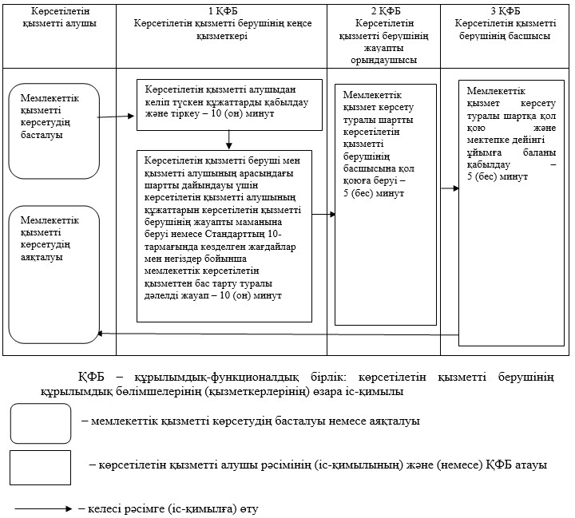

© 2012. Қазақстан Республикасы Әділет министрлігінің «Қазақстан Республикасының Заңнама және құқықтық ақпарат институты» ШЖҚ РМК